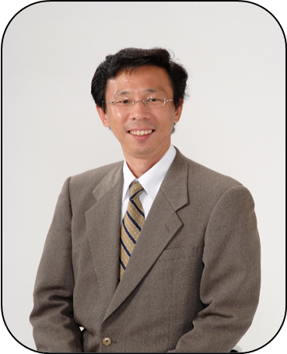

こんにちは。日本共産党・市会議員

石井みちはるです

３月議会で私は、予算案のうち①母子家庭援助費を削減しその代替策としてある自立支援策は母子家庭にはほとんど役にたたないものである。②債務者への差押えを行う際の過程はどうした経緯で行っているのか、と質疑を行いました。

　所が他の議員から「自己の意見はダメだ」「一般質問じゃないんだぞ！」と言ったヤジが飛び交い騒然となり議長までが私の質疑を止めたのです。ですが大石のぶお議員が「自己の意見は述べる事が出来るはずだ」と言った所、議長は質疑を続けさせました。

市は予算案など議会に数多くの議案を出します。議会はそれに対し本会議で議案質疑を行い、常任委員会審議を経て、再度本会議の場で賛成反対それぞれの立場を代表した議員が討論を行い、全議員で採決します。

議案質疑とは、議案に対してその内容や提案の理由等疑問の点を問い質すことで、一般質問同様議員にとって大切なものです。

　しかし本会議質疑を日本共産党委以外のほとんどの議員が行いません。議員の座右の書とも言える“議員必携”によると質疑とは…

|  |
| --- |
| **議題に供された事件について疑義を正すものである。質疑は議題になっている事件に対して行われるものであるから、現に議題になっている事件に対して疑問点を質すものでなければならない。また自己の意見を述べることができない。この場合の意見とは、討論の段階で述べるような賛成、反対の意見であって、自己の見解を述べないと質疑の意味をなさないようなものについてまで禁止しているものではない** |

となっています。ところが、藤枝市の会議規則によりますと

|  |
| --- |
| （藤枝市議会会議規則　第55条）発言内容の制限  ３：議員は質疑に当たっては自己の意見を述べる事は出来ない。 |

　とのみ書かれていて、議案の中の数値など議員が知らない事を聞くのはいいが、議員の意見は言えない。この認識がほとんどの議員で共通したものになっています。

　しかし、議員必携にあるように最後の討論で行う賛成

反対という最終的な意見以外の質疑は出来るはずです。

それに、私のこの考えがどうであれ、規則にあるから仕方

ないと考えているとすれば、市民の付託を受けた議員として

無責任ではないでしょうか。

**2011年2月議会報告　連絡先:054-643-6898**

**藤枝市議会　日本共産党議員団発行**



[](http://ord.yahoo.co.jp/o/image/SIG=14l3e27jj/EXP=1301986867;_ylt=A3JvdlSzbJlNHBcBsCCU3uV7;_ylu=X3oDMTA2dDlwbTE2BHlqZANwYw--/*-http:/image-search.yahoo.co.jp/detail?p=%E3%82%A4%E3%83%A9%E3%82%B9%E3%83%88%20%E8%AD%B0%E4%BC%9A&b=21&rkf=1&ib=28&ktot=0&dtot=0)

日本の雇用人口の7割は中小企業に勤務する方々ですが、ほとんどが赤字です。国の中小企業対策費が乏しい中、自治体で注目を浴びているのが“住宅リフォーム助成制度”です。

**住宅リフォーム**

**助成制度の実現を**

　個人住宅をリフォームする際に自治体が10万円程度を助成する制度。注目を浴びる理由は、工事の請負を地元の業者に直接頼むことにあります。リフォーム工事は、大工や板金、塗装、畳替え等々さまざまな分野が一つのリフォーム工事となるわけですが、市外の大手リフォーム会社でなく、市内にある各専門業者に頼みます。

　こうした業者は、等々零細な企業が多く、利益の薄い下請けの仕事ばかりで経営も厳しいです。

この制度はこうした中小業者が元請けとなって直接工事をするところがカギです。仕事と雇用の確保につながり、一つの助成制度が市内で経済循環の輪を作り市民税の増収にもなります。

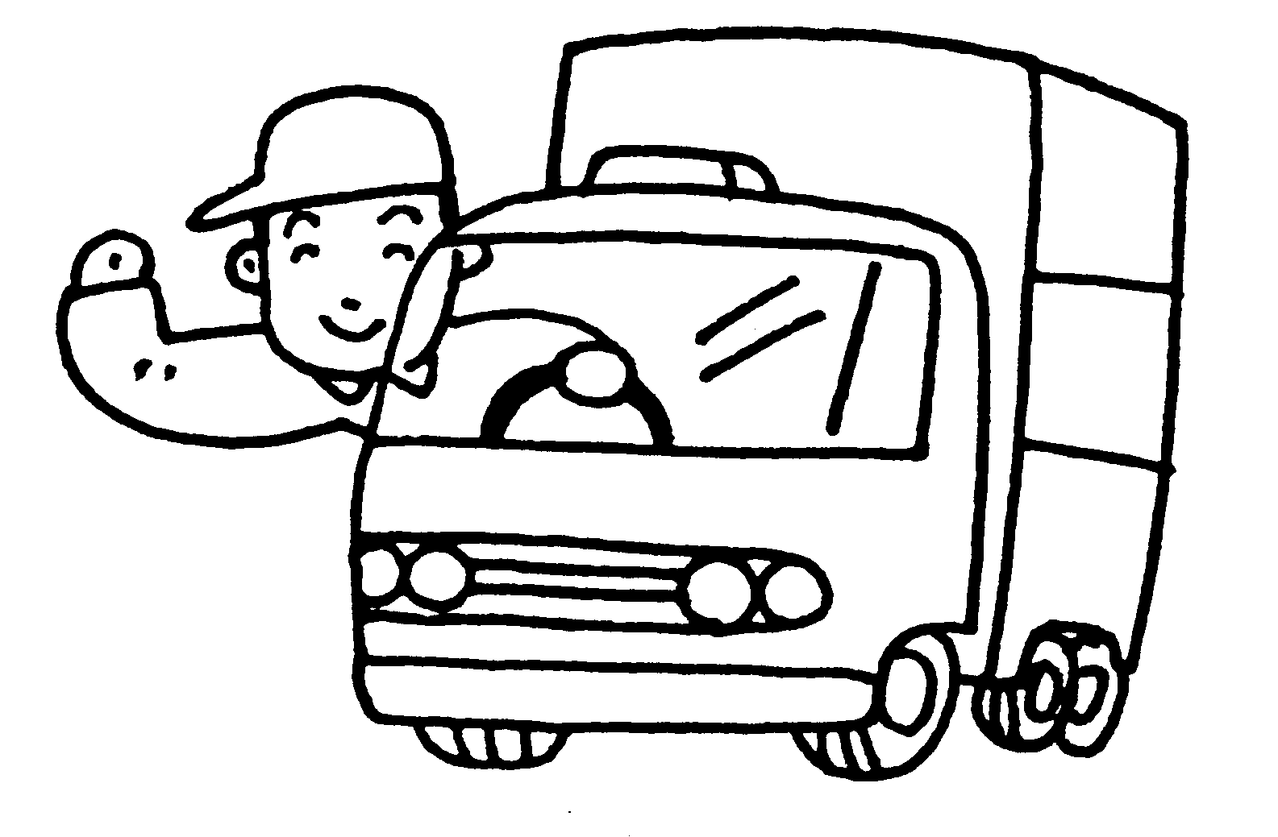焼津市や静岡県でも今年度予算化するなど、多くの自治体で実施されています。私は、是非この制度を藤枝市にも、と今議会で実現を求めました。

「後期高齢者保険の廃止」「コンクリートから人へ」民主党は国民との間で約束した事を次々と破っていながら公約にもなかった事をやろうとしています。

**国の悪政から**

**市民を守る藤枝市に**

財源がないと言いながら240兆円もの内部留保を持っている大企業にはさらに法人税５％減税で1兆5千億円のバラマキをしながら、庶民には社会保障を口実に消費税増税。

国が冷たい政治をする時には、“住民福祉の機関”である自治体はこの冷たい風から防波堤となって市民を守るべきであり、国の悪政の“下請け機関”であってはいけません。

私は藤枝市に国の政治に対してきっちりとモノをいう姿勢があるのか、それとも国言いなりに悪い政治を一緒に行うのか。介護保険と保育改悪の二項目で市の姿勢を問いました。　　　　　　　＜主な質疑の内容は、次のページをご覧ください＞